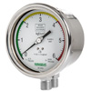
Modelo: FDIB 114/160
Diâmetro: 114 e 160mm
Caixa: Aço Inox
Pressão Estática Máx. : 2x a Pressão Final
Internos: Aço Inox
Visor: Vidro Plano
Exatidão: Classe A (1,6%) - ABNT NBR 14105-1
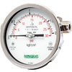
Modelo: FDI-4005
Diâmetro: 62, 100, 114 e 160mm
Caixa: Aço Inox
Pressão Estática Máx. : 200 bar
Visor: Vidro Plano
Exatidão: Classe C (4/3/4%) - ABNT NBR 14105-1

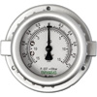
Modelo: FDI-G3
Diâmetro: 62mm
Caixa: Latão Forjado Cinza
Pressão Estática Máx. : 50 bar
Internos: Aço Inox
Visor: Policarbonato Cristal
Exatidão: Classe B (3/2/3%) - ABNT NBR 14105-1

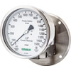
Modelo: FDIG 114/160
Diâmetro: 114 e 160mm
Caixa: Aço Inox
Líquido de Enchimento: Glicerina
Pressão Estática Máx. : 200 Bar
Internos: Aço Inox
Visor: Vidro Plano
Exatidão: Classe B (3/2/3%) - ABNT NBR 14105-1

MOLELO SERIE 2000 DWYER
DIAMETRO : 100MM
Caixa alumínio fundido
Internos em latão
Visor
Exatidão : 2% fundo de escala

